Вести из библиотеки

3 ноября 2019 года исполняется 70 лет со дня рождения нашего земляка и ученика школы № 6 погибшем в бою на острове Даманском 15 марта 1969 года.

В память о младшем сержанте Владимире Малыхине оформлен библиотечный информационно-иллюстративный стенд «Чтобы помнили и гордились!»

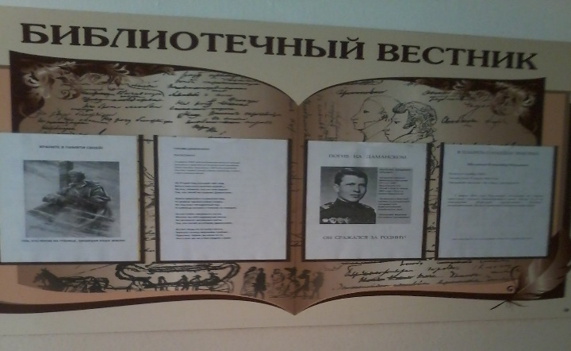

- Предлагаю вашему вниманию стихотворение В. Баранова «Погиб на Даманском», строчки которого не могут не тронуть отзывчивые сердца.

ГЕРОЯМ ДАМАНСКОГО
Виктор Баранов
19 марта 1969 года на дальневосточной границе произошел трагический пограничный инцидент. Тогда погибли мальчишки 1950 года рождения. Это был первый случай гибели советских солдат в бою в мирное время.
На Уссури под солнцем тает лед,
Весна смешала золотые краски...
Но кто, скажите, кто же нам вернет
Тех, кто погиб на острове Даманском.
Земля рванулась и качнулся лед,
И громом тишина упала сверху...
На лед упал пятидесятый год
И навсегда остался в списках на поверке.
Но вот опять сменяются посты,
Молчат на лоб надвинутые каски.
Не воскресят наградные листы
Тех, кто погиб на острове Даманском.
Из них тогда не отступил никто,
Звенело солнце медными лучами...
Простите, парни, вы меня за то,
Что в этот час не я был рядом с вами.

- Не менее интересными могут показаться некоторые малоизвестные факты и забытые эпизоды пограничного конфликта 1969 года.

Адрес ссылки на сайт:

http://www.dogswar.ru/armii-mira/vooryjennye-sily/7433-damanskii-1969-neko.html

СОХРАНИМ В НАШЕЙ ПАМЯТИ!

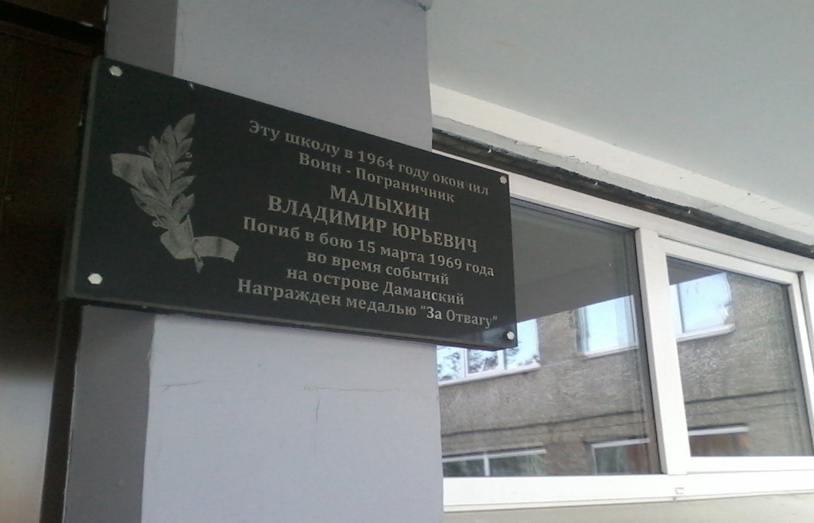

1 марта 2014 года Владимиру Юрьевичу Малыхину на здании Иркутской средней школы №6 по инициативе областной организации «Комитет пограничников» была установлена мемориальная доска.

